|  |  |  |
| --- | --- | --- |
| МИНИСТЕРСТВО СЕЛЬСКОГО ХОЗЯЙСТВА РОССИЙСКОЙ ФЕДЕРАЦИИ ФГБУ «Россельхозцентр» Филиал ФГБУ «Россельхозцентр» по Республике Ингушетия | |  |
| **Информационный листок № 29** |  | |

**Адрес: г. Сунжа, ул. Ленина, 95/1, 386203**. Тел. 8 (8734) 72-27-72 , (72-27-72), e-mail: rsc006@mail.ru

**Исх. № 293 от 29 августа 2022 г.**

**Борщевик Сосновского**

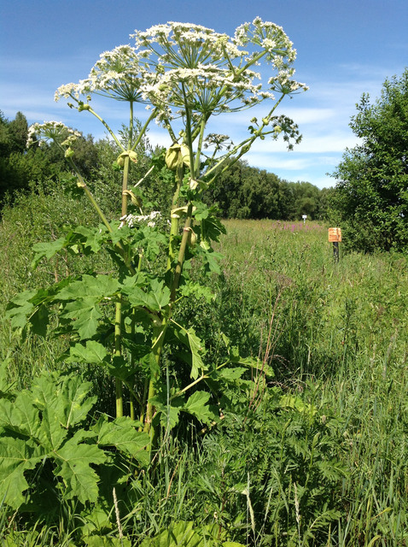**Борщевик Сосновского -**злостное сорное растение, ранее считавшееся ценной кормовой культурой. Распространен повсеместно.

**Биологические особенности и вредоносность:**

- Размножается семенами. В первый год обычно прорастают 20 – 70 %; на второй год 30 – 60 % от не проросших в первый год жизни.

- Предпочитает хорошо окультуренные рыхлые почвы с достаточным количеством влаги и хорошим освещением, т.к. затенение переносит плохо.

- На одном растении формируется 30 – 150 соцветий, на каждом созревают 20 – 80 тыс. семян.

- Монокарпик, то есть цветет и плодоносит один раз в жизни, после чего отмирает.

- Глубина прорастания семян: не более 5 см.

- Минимальная температура прорастания семян + 1... + 2 °С.

- Семена сорняка могут сохранять всхожесть в почве более 5 лет.

- Борщевик Сосновского обладает высокой жизнеспособностью: всходы переносят заморозки до – 10 °С, под глубоким снегом – до – 35... – 45°С, а также устойчив к высоким температурам до + 37 °С.

- Сорняк содержит биологические активные вещества (фурокамурины и др.) угнетающие рост соседних растений и защищающих борщевик от растительноядных насекомых.

**Меры борьбы:**

**Механические:**

1. Скашивание проводится до цветения сорняка. В течение сезона рекомендуется проводить многократно с интервалом 3 – 4 недели после предыдущего скашивания.
2. Выкапывание.
3. Обрезка цветов – данное мероприятие проводится в период бутонизации и начала цветения.
4. Сжигание.

**Агротехнические:**

1. Вспашка.
2. Замещающие посадки: введение на участки где растет борщевик новых видов растений, которые используются для восстановления с/х назначения (например, злаковые или пропашные культуры).
3. Использование затеняющих материалов.

**Химические:**

По вегетации обработка гербицидом сплошного или избирательного действия. Рекомендуется проводить обработку два раза: с начала отрастания и до начала цветения с перерывом между ними в 30 – 40 дней.

**Борщевик сосновского чувствителен к д.в. гербицидов:**

* Дикамба
* Глифосат
* Метсульфурон-метил
* МЦПА
* Имазапир
* Сульфометурон-метил

**Морфологическое описание:**

- **Корневая система**стержневая, основная часть массы корней располагается в слое до 30 см, отдельные корни достигают глубины 2 м.

- **Стебель** одиночный, высотой 1,5 – 4,5 м, полный, округлый, бороздчатый, с 4 – 6 междоузлиями, ветвящийся в верхней части.

- **Листья** крупные тройчато- или перисто-рассечённые, желтовато-зеленого цвета, длинной до 1,4-1,9 м.

- **Соцветие** сложный многолучевой зонтик, диаметр главного зонтика 40 – 60 см, боковых 20 – 30 см.

- **Цветки** пятилепестковые, белые, с сильным запахом нектара.

- **Плод**– двусемянка, включающая 2 плодика, соединенных спайкой.

- **Плодики** плоские, обратно-яйцевидные или широкоэллиптические, с крылатками, желто-коричнево цвета. Размер: 9 – 15 х 6 – 9 мм. Масса 1000 семян 12 – 15 г.

*Источники, использованные при написании материала:*

1. *Лунева Н.Н. Борщевик Сосновского в Российской Федерации. //Защита  карантин растений 2014. №3. С. 12-18.*
2. *rosselhoscenter.com/index.php/2014-02-28-11-39-42/2011-11-16-12-58-47/sornyaki/156-borshchevik-sosnovskogo*
3. *Артохин К.С., Игнатова П.К. Сорные растения и меры борьбы с ними. Изд-во "Foundation". – Ростов-на-Дону. 2016. 466 с.*

По вопросам проведения обследований, консультаций в области защиты растений обращаться в филиал ФГБУ «Россельхозцентр» по Республике Ингушетия. Контакты: тел.: 8 (8734) 72-40-82.